GIRO'ITALIA – 15. etapa od Gradeža do Gorice
Kolesarska dirka Giro d'Italia je eden najbolj prestižnih športnih dogodkov v Italiji, ki ravno letos praznuje pomemben mejnik: 90 let roza majice (1931-2021). Postavlja se ob bok najbolj pomembnim evropskim dirkam, torej francoskega Toura in španske Vuelte. Prva edicija se je odvila pred več kot 100 leti, leta 1909, v 8 etapah pa so kolesarji že takrat opravili skoraj 2.448 km. Letošnja 113. edicija je sestavljena iz kar 21 etap s skupno dolžino 3.479,9 km.
Ob posebnih dogodkih se druščina potegovalcev za roza majico zapelje tudi onkraj italijanske meje. Letošnja 30-letnica Slovenije, potegovanje za vpis Brd in Collia v Unescov seznam svetovne dediščine in razglasitev Nove Gorice v sodelovanju z Gorico za Evropsko prestolnico kulture 2025 je tako Giro pripeljal tudi v Goriška Brda in Novo Gorico.
Gre tudi za medijsko izjemno privlačen dogodek: več kot 180 držav letno zakupi pravice za neposredne prenose. Skoraj 2000 akreditiranih novinarjev iz 900 različnih medijskih vetrov v vsaki ediciji spremlja Giro, na svetovnem merilu pa bitko za roza majico sledi skoraj 800 milijonov gledalcev.
SLOVENSKE KRAJE BO GIRO OBISKAL 23. MAJA
Letošnji Giro bo slovenske bisere na Goriškem prekolesaril v nedeljo, 23. maja 2021, v sklopu 147 km dolge 15. etape, ki povezuje kraje od Gradeža do Gorice.
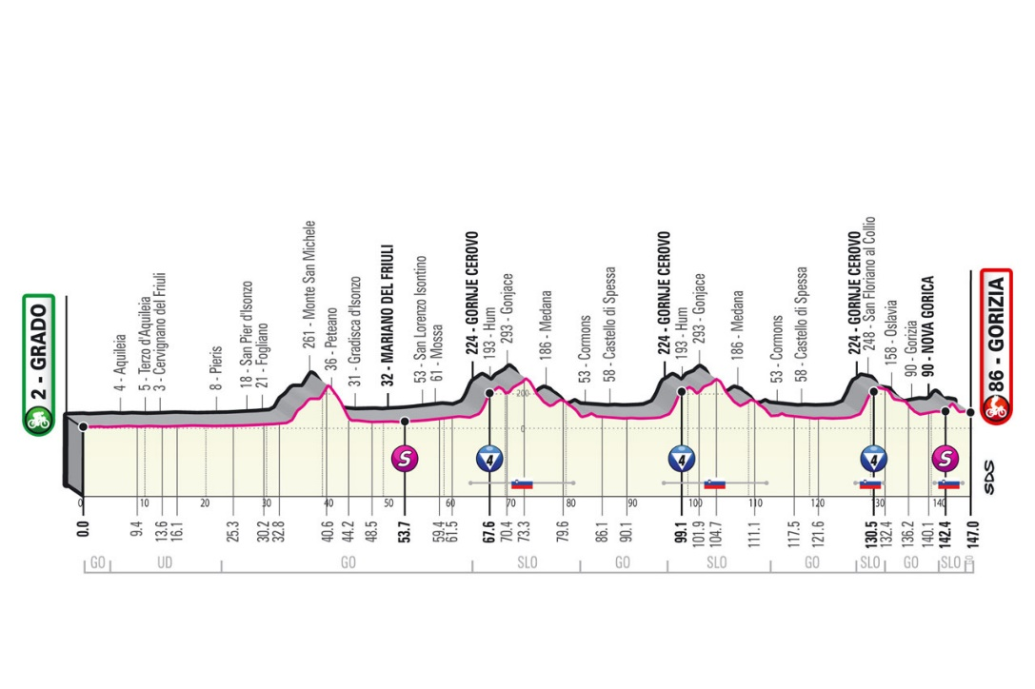
Državno mejo bo Giro prestopil takoj po 60. kilometru v Vipolžah. Sledili bodo skoraj trije krogi skozi čezmejni briški teritorij. Tako se bodo kolesarji in gledalci vzpeli skozi vasice Dolnje Cerovo, Gornje Cerovo, Hum in Kojsko do Gonjač, ter se nato spustili preko Šmartnega, Dobrovega, Medane in Plešivega v italijanski del briškega gričevja. Tam se bodo zapeljali skozi ravno tako slikoviti Krmin. Ob zadnjem vzponu na Gornje Cerovo, ki velja za veliko gorsko nagrado, se bo bitka za roza majico spustila preko Števerjana in Oslavja skozi Gorico v Novo Gorico, se mimo Trga Evrope vzpela na burbonsko Kostanjevico in nato etapo zaključila na Travniku v Gorici.

Atraktivnost tega posebnega čezmejnega prostora, prepojenega s kulturnim kolažem iz slovanskih, romanskih in germanskih vetrov, bo zgolj v Italiji spremljalo blizu 2,5 milijona gledalcev, na svetovni ravni pa kot rečeno skoraj 800 milijonov gledalcev. Skoraj tri ure slikovitih kadrov briškega in goriškega območja bosta snemala 2 helikopterja. Gre za izjemno promocijsko priložnost ne zgolj za kraje, ki se bodo v 15. etapi obarvali v roza barvo, temveč za celotno Slovenijo in Furlanijo - Julijsko krajino.
SPREMLJEVALNI PROGRAM
V pričakovanju prihoda roza kolesarske karavane sta Mestna občina Nova Gorica in Občina Brda pripravili več kot 30 spremljevalnih aktivnosti, ki bodo gledalce in kolesarje gotovo navduševali.
Na Bevkovem trgu v Novi Gorici bo ponovno postavljena postaja z električnimi kolesi, ki bo namenjena tako učencem in dijakom kot tudi širši javnosti. Organizirana bo tudi nagradna igra s praktičnimi nagradami.
Otroci osnovnih šol in vrtcev bodo pripravljali umetniške dobrodošlice, ki bodo razobešene ob trasi, vrsta manjših novogoriških obmejnih objektov bo dobila novo podobo izpod čopičev mednarodnih umetnikov. Atraktivna bo tudi posebna etapa E-BIKE, na kateri bodo sodelovali trije slovenski in trije italijanski športniki: Ana Bucik, Alen Kobilica, Damir Skomina, Samira Todone, Andrea Zoratti in Michele Mian. Drugi atraktivni dogodek pa bo prelet z roza padalom, ki ga bo izvedel Rok Kaver iz Športnega društva Polet na dan Gira d'Italia. Poletel bo na relaciji Lijak, Sabotin, Brda, Nova Gorica.
Ustvarjal bo tudi Šolski center Nova Gorica, ki bo pripravil več kot 25 koles v višini 80 cm, pobarvanih v zeleno in roza barvo, simbola Slovenije in Gira d'Italia, kolesa bodo razpršena po manjših krožiščih v Novi Gorici in Brdih. V Brdih pa bodo traso krasila tudi reciklirana in roza pobarvana kolesa, panoramska okna »utrinkovalnice« bodo prisotna tako v Brdih kot v Colliu, celotna trasa bo dihala »roza«. Po večjih krožiščih v Novi Gorici in na celotni trasi Brd bodo izobešene roza zastave z logotipom Gira d'Italia ter zelene z logotipom Dirke po Sloveniji. Zastavice bodo krasile tudi ulice srednjeveške vasice Šmartno.
Preko 1000 vrtnic sorte Rosa »Pink Knock Out« bo navduševalo v mestu vrtnic, na Kolodvorski ulici pa tudi napis EPK 2025 »#GOBORDERLESS«. Pozornost na dan dogodka bo zagotovo pritegnilo veliko roza in zeleno srce na Sabotinu. Čezmejno se bodo povezali tudi poklicni gasilci. Gasilci Javnega zavoda za gasilsko in reševalno dejavnost Gasilska enota Nova Gorica bodo skupaj s kolegi gasilci iz sosednje Italije s pomočjo avtolestev postavili skupen tunel v višini 25 m nad traso Gira d'Italia na začetku Kolodvorske poti v bližini nekdanjega mejnega prehoda Solkan.
Sodelovali bodo tudi številni glasbeniki, ki bodo skrbeli za pravo vzdušje ob trasi. Ekipa Radia Robin bo na ta dan predvajala program iz mobilnega studia na Trgu Evrope, od koder bodo spremljali in komentirali dogajanje skupaj s številnimi gosti. Goriški muzej pa pripravlja nabor utrinkov vseh edicij Gira, ki so se zapeljale skozi Novo Gorico.
Nenazadnje bomo izbirali tudi Naj kolesarsko fotografijo in najljubšo kolesarsko traso v Brdih, Vipavski dolini oz. naši čezmejni regiji.
Brda, Nova Gorica in Gorica so torej pripravljene na najbolj roza dogodek zadnjih časov na Goriškem in vabijo, da se goriškega čezmejnega utripa in energije naužijejo vsi.

GIRO D'ITALIA 2021 – PODROBEN PROGRAM SPREMLJEVALNIH AKTIVNOSTI

UDELEŽENE ORGANIZACIJE in LOKALNA SKUPNOST

- ŠOLE IN VRTCI

Šole in vrtci Mestne občine Nova Gorica ter nekaj šol in vrtcev iz Gorice bodo tematske risbe ter inštalacije razstavili na mejni ograji vzdolž Kolodvorske poti.
V Brdih bodo učenci OŠ Alojza Gradnika na Dobrovem ter POŠ Kojsko s pripadajočima vrtcema postavili roza kolesa ter lončnice ob šolah, na strehi šole v Kojskem in na igrišču pri šoli na Dobrovem bodo izpostavili pozdravni napis. Skozi celoten mesec pripravljajo številne spremljevalne dogodke in aktivnosti.
- MLADINSKI CENTER NOVA GORICA

Pod okriljem Mladinskega centra bo na Bevkovem trgu postavljena postaja z električnimi kolesi, ki bo obarvana v skupno grafiko dveh destinacij ter Gira d'Italia. Kolesa bodo namenjena tako učencem in dijakom kot tudi širši javnosti. Organizirana bo tudi nagradna igra s praktičnimi nagradami.

- ŠOLSKI CENTER NOVA GORICA

ŠC NG bo izdelal kolesa v višini 80 cm, pobarvana bodo v zeleno in roza barvo. Čez 25 koles bo postavljenih po manjših krožiščih v Novi Gorici in Brdih. Manjša kolesa pa bodo krasila tudi vitrine, lokale in poslovne prostore.

- GORIŠKI MUZEJ

Goriški muzej zbira fotografije prejšnjih edicij, ko je Giro šel skozi Novo Gorico (prvič že leta 1971).

- VAŠKE IN KRAJEVNE SKUPNOSTI, MLADINSKA in DRUGA DRUŠTVA ter PONUDNIKI

V Brdih bodo krajevne skupnosti ter društva poskrbela za nekatere elemente ob trasi. Na Cerovskem klancu s postavitvijo roza koles in posebnih oznak, v Medani s kolesarsko majico na trgu ter več kot 7 m visokimi steklenicami ob poti. ZTKMŠ Brda bo s ponudniki postavil panoramske klopi, imenovane Utrinkovalnice, ki bodo postavljene tudi v čezmejnem Colliu.

OKRAŠEVANJE

- ZASTAVE Z LOGOTIPI GIRA D'ITALIA in DIRKE PO SLOVENIJI

V večjih krožiščih v Mestni občini Nova Gorica ter po celotni trasi v Brdih je načrtovana postavitev 40 zastav z logotipom Gira d'Italia in 40 zastav z logotipom Dirke po Sloveniji. Z majhnimi zastavicami z grafiko Giro d'Italia in Dirka po Sloveniji bodo okrašene ulice srednjeveške vasice Šmartno.

- INŠTALACIJE/POSLIKAVE

Mestna občina Nova Gorica je v sklopu projekta GO! 2025 – Evropska prestolnica kulture pozvala umetnike k oblikovanju predlogov za stenske poslikave ali stenske instalacije ob sami trasi. Prispelo je 45 predlogov iz različnih evropskih držav. Izbranih je bilo osem umetnikov, ki že ustvarjajo, da bodo na dan dirke poslikave zasijale v svoji najlepši podobi.

- VRTNICE V KROŽIŠČU

Ob trasi Gira d'Italia bodo mestoma, kjer je to mogoče, zasajene rožne grede sorte Rosa »Pink Knock Out«, največji zasaditvi bosta na križišču Kolodvorske poti in Erjavčeve ulice v Novi Gorici ter v krožišču v Rožni Dolini (pri bivšem mejnem prehodu).

- NAPIS »#GOBORDERLESS« NA TRAVNIKU OB KOLODVORSKI ULICI

Izdelan bo napis #GoBorderless na trasi med Kolodvorsko potjo v Novi Gorici in mejo z Italijo - od bivšega mejnega prehoda Solkan proti Trgu Evrope, v velikosti 130 m x 14 m. Poslikava bo izvedena v beli okolju prijazni barvi. Avtor poslikave bo goriški umetnik Gorazd Prinčič.
Ob prehodu kolesarjev bodo med črkami plesalci iz MN plesne šole (NG) izvajali različne plesne gibe, premete čez črke ipd.

- INŠTALACIJA BRIŠKA REBULA IN BRIŠKA ČEŠNJA

Na trasi od Medane proti Plešivemu bosta postavljeni dve čez 7 m visoki steklenici s posvetilom. Na Cerovskem klancu bo posnetke iz zraka lovila briška češnja v velikosti 75 m x 25 m.

- AVTOBUS APT GORICA ter KOMBI DRUŠTVA SLEPIH IN SLABOVIDNIH

1 regijski avtobus podjetja APT ter 2 kombija Društva slepih in slabovidnih se bo prelepilo s tematsko grafiko Giro d'Italia oz. Dirke po Sloveniji.

- DRES

Veliki dres (pol Giro d'Italia, pol Dirka po Sloveniji) bo nameščen na vrhu gasilskega tunela vzdolž trase Gira v Novi Gorici.

- OSVETLITVE STAVB

V roza barvo se osvetlijo Hotel Perla, Solkanski most, občinska stavba v Novi Gorici, v
Brdih pa Vila Vipolže, Grad Dobrovo, in občinska stavba.

SPREMLJEVALNE AKTIVNOSTI

- NAGRADNA IGRA: najlepša kolesarska fotografija in najljubša pot

Na Facebook strani GO! 2025 in s podporo Radia Robin bo potekala nagradna igra Iščemo NAJ KOLESARSKO FOTOGRAFIJO in najljubšo traso. Nagrade bodo prispevali ponudniki Brd in Vipavske doline.

- PRODAJNI ARTIKLI

ZTKMŠ Brda in Zavod za turizem Nova Gorica in Vipavska dolina bosta izdelala priložnostne prodajne artikle: športne majčke, nogavice, bandane, magnetke, kemiki …

- ETAPA E-BIKE

V okviru Gira d'Italia bo izvedena posebna etapa E-BIKE, na kateri bo sodelovala mešana ekipa, sestavljena iz šestih članov, treh slovenskih: članica slovenske smučarske reprezentance Ana Bucik, nekdanji svetovno znan top model, član paraolimpijske reprezentance Slovenije Alen Kobilica in najboljši slovenski nogometni sodnik Damir Skomina ter treh italijanskih: nekdanja mountain bike kolesarja Samira Todone in Andrea Zoratti ter nekdanji košarkar Michele Mian. Etapa se bo začela v Ogleju in zaključila na Travniku (Piazza della Vittoria) v Gorici, trasa je enaka Giru, start pa je predviden dve uri in pol pred profesionalnimi kolesarji.

- PRELET S PADALOM ROZA BARVE

Predstavnik Športnega društva Polet bo na dan Gira d'Italia izvedel prelet s padalom na relaciji Lijak, Sabotin, Brda, Nova Gorica in s pristankom na travniku pri novogoriškem sodišču.

- GASILSKI TUNEL

Gasilci Javnega zavoda za gasilsko in reševalno dejavnost Gasilska enota Nova Gorica bodo skupaj s kolegi gasilci iz sosednje Italije s pomočjo avtolestev postavili skupen tunel v višini 25 m nad traso Gira d'Italia na začetku Kolodvorske poti v bližini nekdanjega mejnega prehoda Solkan.

- NASTOP GLASBENIH ORKESTROV na Trgu Evrope in v Rožni Dolini

Predviden je nastop GD Nova v času prehoda kolesarjev mimo Trga Evrope in nastop Goriškega pihalnega orkestra v času prehoda kolesarjev v Rožni Dolini.

KOMUNIKACIJSKA KAMPANJA

- PROMOCIJA

Skozi komunikacijsko kampanjo bomo promovirali destinacijo Brda in Vipavsko dolino, ponudnike in produkte. Kampanja je zasnovana skozi pozicijske slogane Okušaj lokalno ob trasi Gira d'Italia, Spoznaj znamenitosti ob trasi Gira d'Italia, Preizkusi se na trasi Gira d'Italia ter Doživi traso Gira d'Italia skozi posebne pakete nočitvenih ponudnikov, ki vključujejo posebna doživetja.

- RADIO ROBIN

Na Radiju Robin se bo odvila promocija dogodka z gostovanji predstavnikov Brd ter Vipavske doline ter obeh občin in tehnične ekipe dirke. Na dan dogodka bo preko Radia Robin potekal 8 urni prenos dirke s komentatorji in gosti. Mobilni studio bo postavljen na Trgu Evrope, poskrbljeno bo za javljanje iz Brd in Nove Gorice.

- PROMOCIJA V OKVIRU STO

Slovenska turistična organizacija je na spletni strani postavila poseben razdelek, namenjen promociji Gira d'Italia. V italijanskih medijih bo potekala kampanja za promocijo Brd in Vipavske doline ter kolesarskega produkta.
Slovenska turistična organizacija je podpornik dirke.

- NOVINARSKA KONFERENCA v GORICI, 4. 5. 2021

Novinarsko konferenco 4. maja v Gorici je sklical Lokalni odbor Gira d'Italia.

- PREDSTAVITVENI VEČER 15. ETAPE GIRA D'ITALIA, 10. 5. 2021

10. maja je v občinskem gledališču "Giuseppe Verdi" v Gorici Lokalni odbor Gira d'Italia organiziral predstavitveni večer 15. etape Gira z eminentnimi gosti.

- NOVINARSKA KONFERENCA na Trgu Evrope, 11. 5. 2021

Novinarska konferenca za predstavitev spremljevalnega programa Gira d'Italia.

